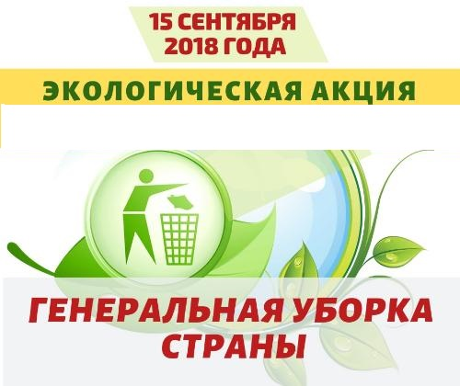
Уважаемые родители!
Просим вас принять участие
в экологической акции «Генеральная уборка страны», 15 сентября 2018 года.

Наша общая цель – это объединить всех, кого волнуют вопросы экологической безопасности, пробудить в подрастающем поколении чувство бережного отношения к природе и провести урок патриотического воспитания.
Данное мероприятие будет проводиться на территории муниципального дошкольного образовательного бюджетного учреждения детского сада № 39 г. Сочи
Участие в субботнике примут педагоги, родители и воспитанники.

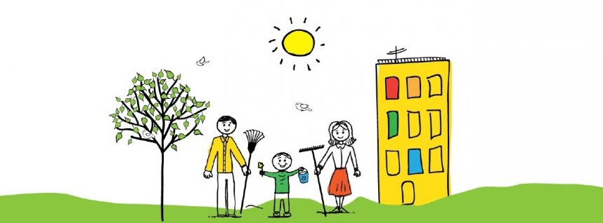

Благодарим за участие!

